Tillsynsbegäran – information om höga naturvärden i avverkningsanmälan A 35545-2024 i Luleå kommun
Detta dokument behandlar höga naturvärden i avverkningsanmälan A 35545-2024 i Luleå kommun. Denna avverkningsanmälan inkom 2024-08-27 och omfattar 19,7 ha.
Vi begär härmed att Skogsstyrelsen fattar beslut enligt miljöbalken som säkerställer att skogens höga naturvärden bevaras samt säkerställer att EU-lagstiftning efterlevs och att artskyddsbrott förhindras. Vi önskar även ta del av de ställningstaganden och beslut som myndigheterna meddelar till följd av aktuell avverkningsanmälan och föreningens inlaga (se 34 § förvaltningslagen).
Nedan beskrivs fynd av naturvårdsarter som gjorts i det avverkningsanmälda området.

Naturvårdsarter
I avverkningsanmälan har följande 1 naturvårdsarter hittats: liten aspgelélav (VU). Av dessa är 1 rödlistade. För rödlistade arter har rödlistekategorin angivits inom parentes.
De påträffade naturvårdsarterna är ett tydligt kvitto på att detta rör sig om en skog med höga naturvärden. I Figur 1 visas en karta över det avverkningsanmälda området, där samtliga fyndplatser för naturvårdsarter som finns registrerade på Artportalen har markerats.
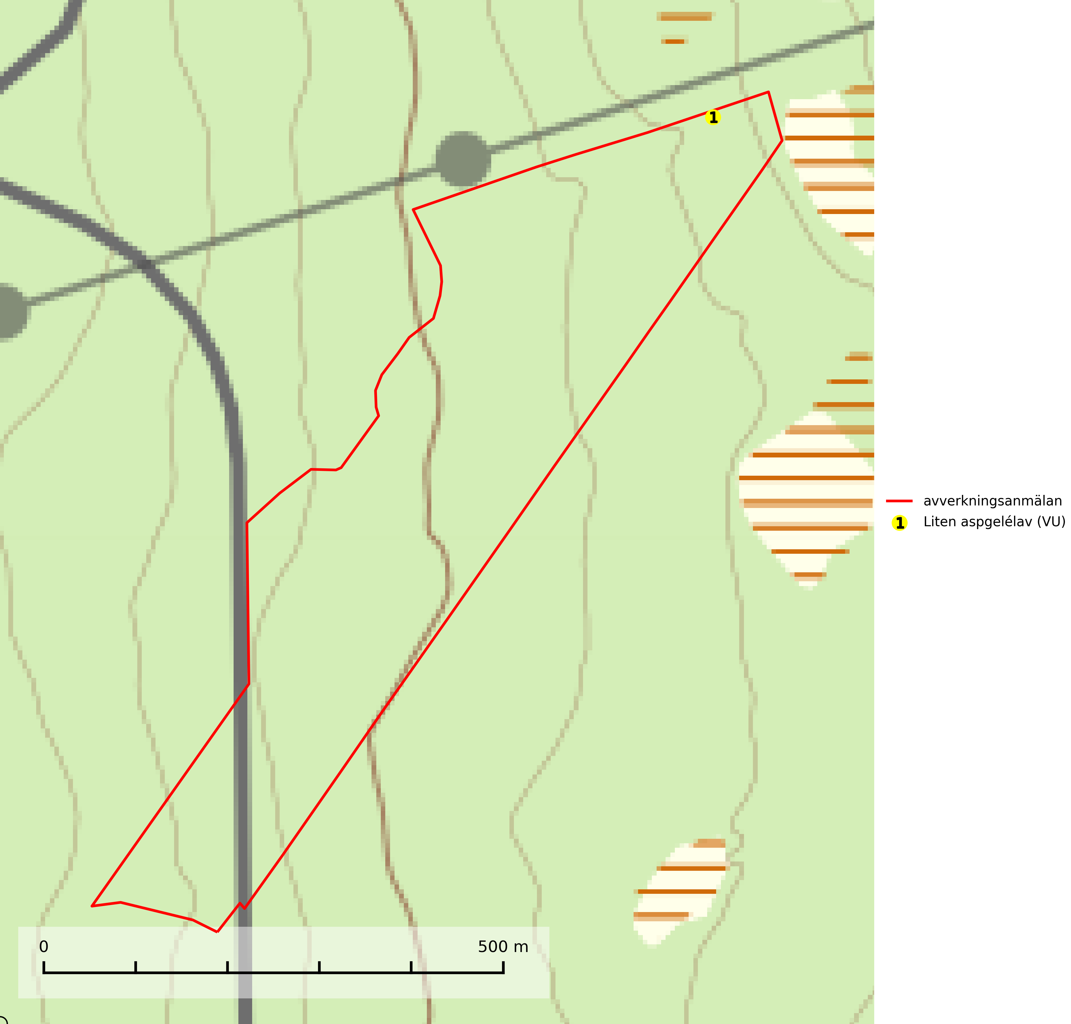
Figur 1. Fyndplatser för naturvårdsarter i det avverkningsanmälda området (röd linje). Markörer utan svart kant är placerade på fyndplatsen. Markörer med svart kant är placerade vid sidan av fyndplatsen och har ett svart streck som visar fyndplatsens exakta position. Kartans mittpunktskoordinat är N 7320031, E 824436 i SWEREF 99 TM.
Liten aspgelélav (VU), rödlistad som sårbar, växer på asp i halvöppna boreala blandskogar med hög och jämn luftfuktighet. Den omfattas av åtgärdsprogram (ÅGP) för hotade arter på asp i Norrland och är placerad i toppen av Skogsstyrelsens värdepyramid för bedömning av skog med höga naturvärden. Arten har ett mycket högt skyddsvärde då en mycket stor andel (mer än 90 %) av samtliga kända lokaler i världen finns i Sverige. Samtliga lokaler måste skyddas och inslaget av asp i skogsmark måste öka på lång sikt (Naturvårdsverket, 2010; Nitare & Skogsstyrelsen, 2019; SLU Artdatabanken, 2024).

